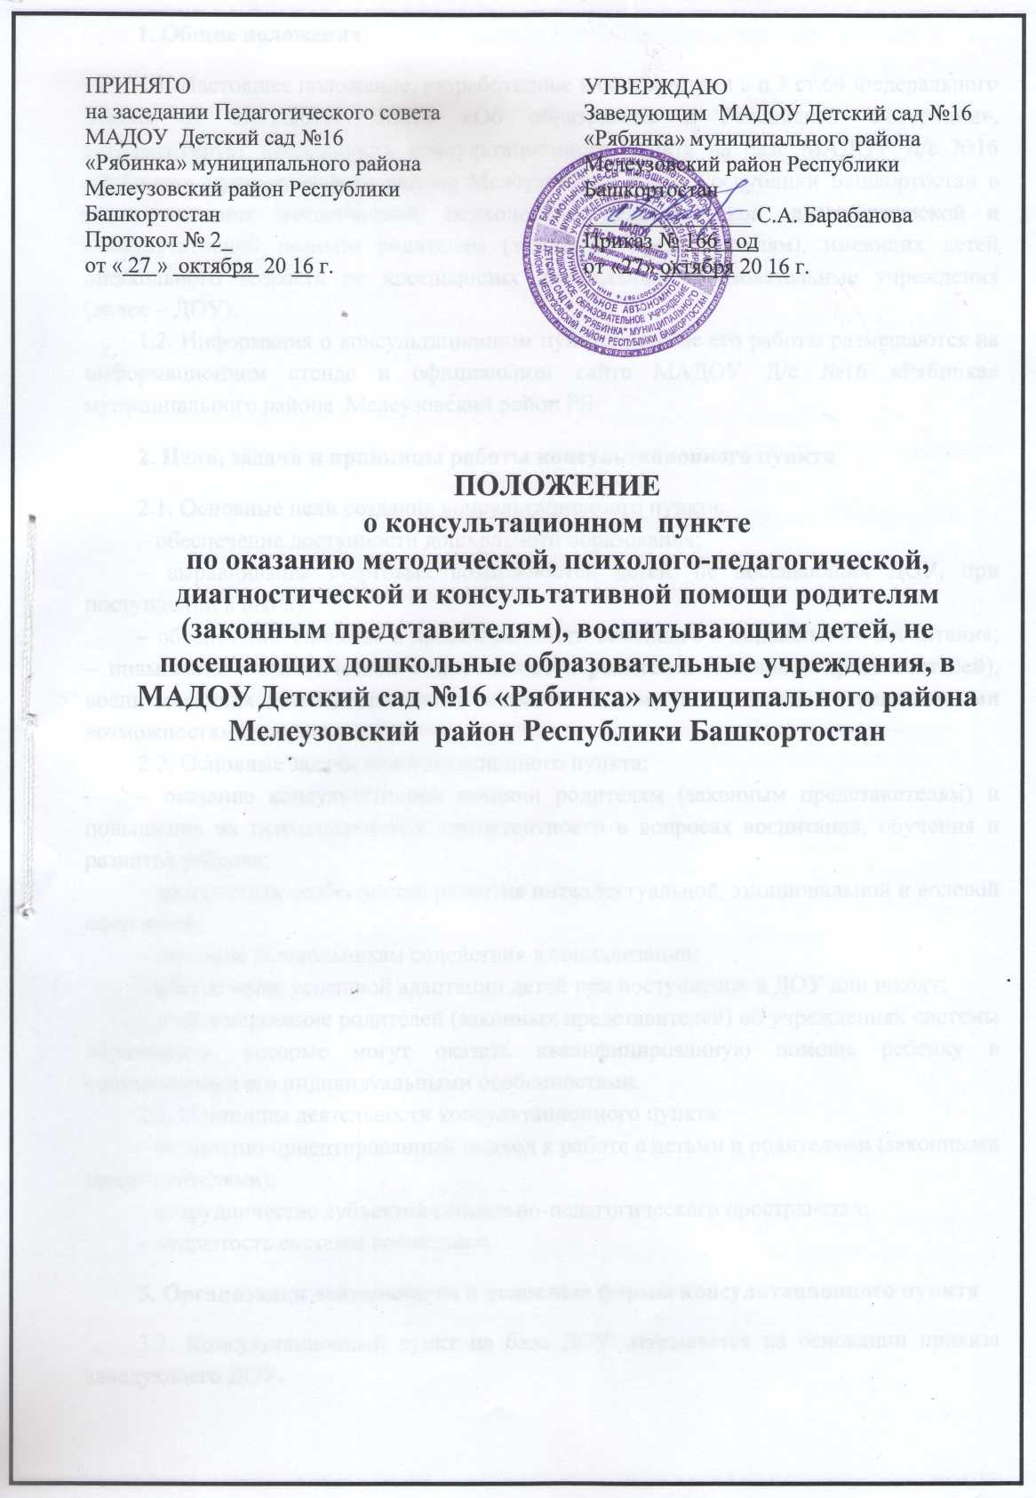

**1. Общие положения**

1.1. Настоящее положение, разработанное в соответствии с п.3 ст.64 Федерального Закона от 29.12.2012г. №273 «Об образовании в Российской Федерации», регламентирует деятельность консультационного пункта на базе МАДОУ Д/с №16 «Рябинка» муниципального района Мелеузовский район Республики Башкортостан в целях оказания методической, психолого - педагогической, диагностической и консультативной помощи родителям (законным представителям), имеющих детей дошкольного возраста не посещающих дошкольные образовательные учреждения (далее – ДОУ).

1.2. Информация о консультационном пункте, режиме его работы размещаются на информационном стенде и официальном сайте МАДОУ Д/с №16 «Рябинка» муниципального района Мелеузовский район РБ.

**2. Цели, задачи и принципы работы консультационного пункта**

2.1. Основные цели создания консультационного пункта:

– обеспечение доступности дошкольного образования;

– выравнивание стартовых возможностей детей, не посещающих ДОУ, при поступлении в школу;

– обеспечение единства и преемственности семейного и дошкольного воспитания; – повышение педагогической компетентности родителей (законных представителей), воспитывающих детей дошкольного возраста на дому, в т.ч. детей с ограниченными возможностями здоровья.

2.2. Основные задачи консультационного пункта:

– оказание консультативной помощи родителям (законным представителям) и повышение их психологической компетентности в вопросах воспитания, обучения и развития ребенка;

– диагностика особенностей развития интеллектуальной, эмоциональной и волевой сфер детей;

– оказание дошкольникам содействия в социализации;

– обеспечение успешной адаптации детей при поступлении в ДОУ или школу;

– информирование родителей (законных представителей) об учреждениях системы образования, которые могут оказать квалифицированную помощь ребенку в соответствии с его индивидуальными особенностями.

2.3. Принципы деятельности консультационного пункта:

– личностно-ориентированный подход к работе с детьми и родителями (законными представителями);

– сотрудничество субъектов социально-педагогического пространства;

– открытость системы воспитания.

**3. Организация деятельности и основные формы консультационного пункта**

3.1. Консультационный пункт на базе ДОУ открывается на основании приказа заведующего ДОУ.

3.2. Помощь родителям (законным представителям) в консультативном пункте предоставляется на основании заявления родителей (законных представителей) в письменной форме (приложение №1).

3.3. Организация консультативной помощи родителям (законным представителям) строится на основе их взаимодействия с воспитателем, учителем - логопедом и другими специалистами. Консультирование родителей (законных представителей) может проводиться с одним или несколькими специалистами одновременно.

3.4. Количество специалистов, привлекаемых к работе консультационного пункта, определяется исходя из кадрового состава ДОУ.

3.5. Координирует деятельность консультационного пункта старший воспитатель на основании приказа заведующего ДОУ.

3.6. Формы работы консультационного пункта:

– очные консультации для родителей (законных представителей);

– коррекционно-развивающие занятия с ребенком в присутствии родителей (законных представителей);

– совместные занятия с родителями и их детьми с целью обучения способам взаимодействия с ребенком;

– мастер-классы, практические семинары для родителей (законных представителей) с привлечением специалистов ДОУ (согласно утвержденному графику ежемесячно).

3.7. Консультационный пункт работает один раз в неделю согласно расписанию, утвержденному заведующим ДОУ.

**4. Порядок оказания методической и консультативной помощи семьям**

4.1. Информация о порядке предоставления методической, и консультативной помощи может предоставляться:

- по письменному заявлению одного из родителей (законных представителей);

- по телефонному обращению одного из родителей (законных представителей);

- по личному обращению одного из родителей (законных представителей).

4.2. В письменном заявлении указываются:

- наименование организации или должностного лица, которому адресовано заявление;

- изложение вопроса по существу;

- фамилия, имя, отчество родителей (законных представителей);

-их почтовый адрес, контактный телефон заявителя;

- фамилия, имя, отчество, дата рождения ребенка дошкольного возраста;

- личная подпись заявителя и дата обращения.

4.3. Методическая и консультативная помощь оказывается по телефону заявителю в случае, если на её предоставление требуется не более 15 минут. В случае поступления телефонного обращения, требующего более длительного времени для оказания методической и консультативной помощи заявителю по телефону назначается время и место личного приема для предоставления помощи.

4.4. Для предоставления помощи по личному обращению заявитель помимо заявления, указанного в пункте 4.2. настоящего Положения, заключает Договороб оказании консультативной помощи (Приложение №2).

**5. Документация консультационного пункта**

5.1. Ведение документации консультационного пункта выделяется в отдельное делопроизводство.

5.2. Перечень документации консультационного пункта:

– план проведения образовательной деятельности с детьми и родителями (законными представителями), который разрабатывается специалистами ДОУ на учебный год и утверждается его руководителем. В течение учебного года по требованию родителей (законных представителей) в документ могут вноситься изменения;

– график работы консультационного пункта;

– расписание лекций, тренингов и других мероприятий консультативного пункта;

– журнал регистрации личных заявлений родителей (законных представителей);

– журнал работы консультационного пункта, который ведется старшим воспитателем;

– журнал посещаемости консультаций, мастер-классов, тренингов и других форм работы консультационного пункта;

– годовой отчет о деятельности консультационного пункта.

**6. Прочие положения**

6.1. За получение консультативных услуг плата с родителей (законных представителей) не взимается.

6.2. Результативность работы консультационного пункта определяется отзывами родителей и наличием в ДОУ методического материала.

6.3. Для работы с детьми и родителями (законными представителями) используется учебно-материальная база ДОУ.

6.4. Контролирует деятельность консультационного пункта заведующий ДОУ.

*Приложение №1*

Заведующему МАДОУ Детский сад №16 «Рябинка»

муниципального района Мелеузовский район_ Республики Башкортостан_____________________

(*краткое официальное наименование Учреждения)*

Барабановой__ Светлане Александровне ________

____________________________________________

____________________________________________

*(Ф.И.О. родителя (законного представителя)*

проживающего по адресу:______________________

____________________________________________

____________________________________________

*(контактный телефон)*

ЗАЯВЛЕНИЕ

Прошу оказать помощь мне (моему ребенку) методическую, диагностическую и консультативную помощь в воспитании моего ребенка:

(Ф.и.о. ребенка)_______________________________________________________________

Дата рождения (число, месяц, год)_______________________________________________

Свидетельство о рождении (серия, номер)___________№____________________________.

«____»____________20__г.

_______________/_______________________

подпись ф.и.о. родителя

*Приложение №2*

**Договор об оказании консультативной помощи**

г. Мелеуз «____» _____________20____ г.

Муниципальное автономное дошкольное образовательное учреждение Детский сад №16 «Рябинка» муниципального района Мелеузовский район РБ именуемое в дальнейшем Консультационный пункт, в лице заведующего Барабановой Светланы Александровны, действующий на основании Устава, Порядка организации и осуществления образовательной деятельности по основным общеобразовательным программам – образовательным программам дошкольного образования с одной стороны, и родители (законные представители), именуемые в дальнейшем Потребитель________________________________________________________________

______________________________________________________________________________________

*(Фамилия, имя, отчество - матери, отца, (законных представителей) ребенка, фамилия, имя, отчество ребенка, дата рождения)*

* другой стороны, заключили в соответствии Положением о Консультационном пункте настоящий Договор о нижеследующем:

**1. Предмет Договора**

Предметом Договора является предоставление Консультационным пунктом методической, психолого-педагогической, диагностической и консультативной помощи (далее - Помощь) родителям (законным представителям), несовершеннолетних обучающихся, обеспечивающим получение детьми дошкольного образования в форме семейного образования, а также родителям (законным представителям) детей, посещающих муниципальные и негосударственные образовательные организации, получающих услуги по присмотру и уходу у индивидуальных предпринимателей, организаций.

**2. Обязанности Консультационного пункта**

*Консультационный пункт обязуется:*

- оказывать Помощь Потребителю по различным вопросам воспитания, обучения и развития детей младенческого, раннего и дошкольного возраста;

- оказывать содействие Потребителю в социализации детей дошкольного возраста, получающих дошкольное образование в форме семейного образования;

- проводить (с согласия Потребителя психолого-педагогическую диагностику развития детей младенческого, раннего и дошкольного возраста и на ее основе коррекцию и комплексную профилактику различных отклонений в физическом, психическом и социальном развитии детей младенческого, раннего и дошкольного возраста;

- проводить (с согласия Потребителя психолого-педагогическую диагностику детей старшего дошкольного возраста по определению их готовности к обучению в школе и консультировать Потребителя с целью обеспечения равных стартовых возможностей детей при поступлении в школу; - обеспечивать конфиденциальность информации;

- соблюдать настоящий Договор.

**3. Обязанности Потребителя**

*Потребитель обязуется:*

- соблюдать настоящий Договор и Положение о Консультационном пункте;

- активно участвовать в работе Консультационного пункта, выполняя рекомендации специалистов, содействовать созданию условий обеспечивающих эффективность Помощи;

- уважать честь, достоинства и права должностных лиц, оказывающих Помощь;

- предварительно записываться на индивидуальные консультации по телефону;

- своевременно уведомлять специалистов Консультационного пункта о невозможности посещения консультации в заранее согласованное время;

- выполнять законные требования специалистов Консультационного пункта в части, отнесенной к их компетенции.

**4. Права Консультационного пункта**

*Консультационный пункт имеет право:*

- выбирать способ оказания услуг;

* вносить предложения и рекомендации по обучению, воспитанию и развитию детей;
* требовать от Потребителя соблюдения настоящего Договора;
* защищать права и достоинства ребенка, следить за соблюдением его прав Потребителем;
* защищать свою профессиональную честь и достоинство;
* отказать Потребителю в заключении Договора на новый срок по истечении действия настоящего Договора, если Потребитель в период его действия допускал нарушения, предусмотренные гражданским законодательством и настоящим Договором.

**5. Права Потребителя**

*Потребитель имеет право:*

* получать достоверную информацию о предоставляемых услугах;
* вносить предложения по улучшению работы Консультационного пункта;
* требовать выполнение условий настоящего Договора;
* защищать права и достоинства своего ребенка;
* требовать выполнение уставной деятельности;
* присутствовать на групповых мероприятиях, проводимых в Консультационном пункте (групповые консультации, родительские собрания и др.)
* расторгнуть настоящий Договор досрочно в одностороннем порядке при условии предварительного уведомления.

**6. Срок действия договора**

6.1. Настоящий Договор заключен на период _______________________________________________

*(указывается срок от 1 месяца до 1 года)*

и вступает в силу с момента подписания его обеими сторонами.

**7. Прочие условия**

7.1. Настоящий Договор может быть изменен и дополнен по соглашению сторон. Все изменения, дополнения к Договору оформляются в письменном виде, подписываются обеими сторонами и являются неотъемлемой его частью.

7.2. Споры и разногласия, возникающие при толковании или исполнении условий настоящего Договора, разрешаются путем переговоров между его участниками.

7.3. Настоящий Договор составлен в 2 экземплярах: один экземпляр хранится в Консультационном пункте, другой – у Потребителя. Оба экземпляра имеют одинаковую юридическую силу.

**8. Адреса и реквизиты сторон:**

**«Консультационный пункт»: Потребитель:**

МАДОУ Д/с №16 «Рябинка» _______________________________________

Юридический адрес: 453850, *ф.и.о. родителя*

г. Мелеуз, ул. Ленина, д. 158 _______________________________________

Телефон: (347 64) 3-16-40 Паспортные данные: серия_____№_________

ИНН: 0263007567 Кем и когда выдан_______________________

Заведующий: _______________________________________

________________/ Барабанова С.А. Адрес регистрации:______________________

*подпись ____________________________________________________*

_______________________________________

Фактический адрес проживания: ___________

_______________________________________

«___»___________________20____г. Телефон:_______________________________